Maantiekiitäjän koti ja Elvis
https://www.kukka-jaelainpuistoescurial.fi/

Eläinpuisto Escurialissa on eläinasukkeja lähes 300. Suurin osa eläimistä on tavallisia tuttavuuksia, mutta persoonallisuudet maustavat vierailun. Elvis on paikan suosikkieläin. Se osaa hyvän viihdetaiteilijan tavoin monia temppuja: sorkanojennus, istuminen, sekä juokseminen omaan nukkumakarsinaan herättävät lapsissa riemua. Tiellä ei kannata olla edessä, kun Elvis juoksee vastaan.
Toinen eläintähti on Keijo-kalkkuna, filmitähti luonnon armosta Rölli ja metsähanhi-elokuvassa. Keijon paino on kalkkunalle huimat 40 kiloa.

Escurialissa voit tavata myös emun ja nandun, jotka muistuttavat rakenteeltaan strutsia, mutta ovat pienempiä. Nanduuhan on sarjakuvista tuttu maantiekiitäjä. Vaaleanpunainen lammaskin pysäyttää. Joka kevät eläinpuisto saa asukikseen uuden vetonaulan. Olisikohan se laulava keltainen lehmä?
Kasvihuoneessa viljellään kesäkukkia myyntiin ja kaksikerroksinen "linna" toimii kahvilana ja näköalatornina

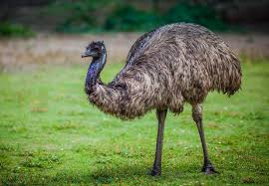
Kuva 1 emu
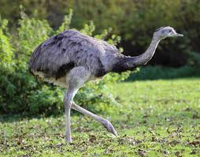
Kuva 2 nandu

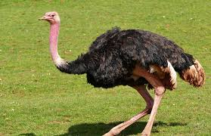
Kuva 3 strutsi

